- 工业级环网4光8电交换机
说明书
产品型号:VT-SC4004G-S

特点

- 独具工业级专用管理界面，支持环网功能，高效管理网络
- 高达6KV雷击保护
- 高达8KV的ESD静电保护
- 支持 IEEE802.1d 生成树（Spanning Tree）协议，让组网更简单；
- 支持组建环网网络，快速应用，保证网络的高效运行；
- 支持广播风暴抑制；
- 支持定制 12～57V 宽电压输入，接线端子供电
- 使用简单，即插即用，无需任何设置；
- 采用低功耗芯片，发热量低，能长时间稳定工作；
- 支持工业级工作温度：-40℃-80℃
- 支持工业级工作湿度：10%-90% RH无凝结
- 采用铝合金外壳，整体散热性更好，更显美观、精致。

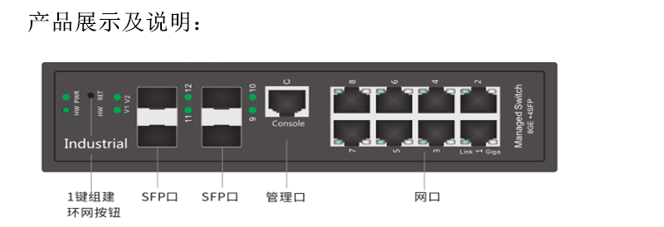

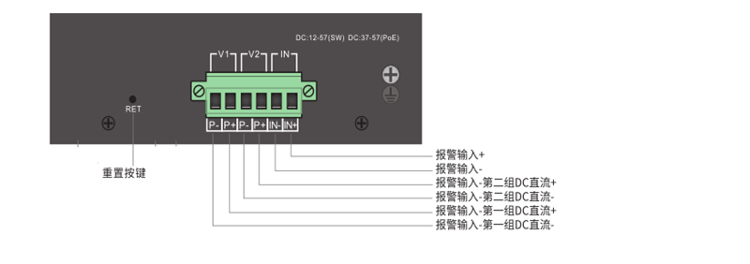

指示灯定义
- 正面指示灯 | - 状态 | - 描述说明
PWR：电源灯/系统指示灯 | 常亮 | 系统加载中（小于30秒）
PWR：电源灯/系统指示灯 | 常灭 | 未插电
PWR：电源灯/系统指示灯 | 1S闪亮 | 系统正常运行
网口指示灯（橙色） | 常亮 | 对应端口工作在1000M速率模式
网口指示灯（橙色） | 常灭 | 对应端口工作在100M速率模式或信号未联通
网口指示灯（绿色） | 常亮 | 对应端口工作在100M速率模式
网口指示灯（绿色） | 常灭 | 对应端口网络信号未联通

- 功能指示灯 | - 状态 | - 描述说明 | - 功能指示灯 | - 状态 | - 描述说明
HW：环网指示灯 | 常亮 | 组建环网成功 | 9-12：光口指示灯 | 常亮 | 光口连接正常
HW：环网指示灯 | 常灭 | 环网未组建 | 9-12：光口指示灯 | 常灭 | 光口未连接
V1:主电源指示灯 | 常亮 | 供电正常 | V2：从电源指示灯 | 常亮 | 供电正常
V1:主电源指示灯 | 常灭 | 无电压输入 | V2：从电源指示灯 | 常灭 | 无电压输入
V1:主电源指示灯 | 1/4S快闪 | 电源，电压异常 | V2：从电源指示灯 | 1/4S快闪 | 电源，电压异常
V1:主电源指示灯 | 1S闪 | 正常供电中 | V2：从电源指示灯 | 1S闪 | 正常供电中

DIN导轨安装

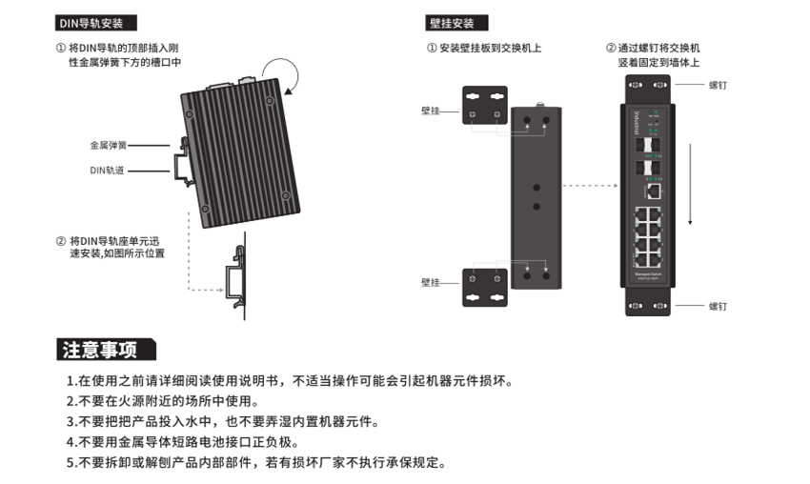

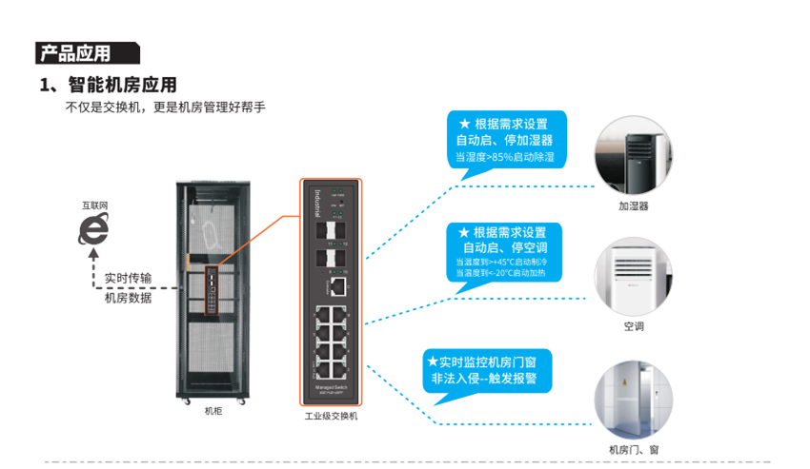

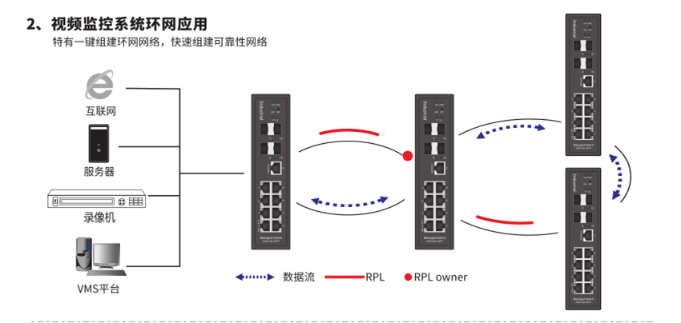
尺寸与外观

技术参数

协议标准: | IEEE802.3 10Base-T IEEE802.3u 100Base-TX/FX  IEEE802.3x Flow control | IEEE802.1q VLAN IEEE802.1p QoS  IEEE802.1d Spanning Tree
管理端口 | - 1个console口
电口参数: | - 电口接头:8个RJ45  - 传输速率: 10/100/1000Mbps 自适应  - 电缆类型:UTP-5E 或更高级别  - 传输距离:100 米
光口参数: | - 光口接头:4个光口（SC口）  - 传输速率:千兆 1.25Gbps  - 光纤波长:1310nm/1550nm  - 光纤类型:单模 9/125μm，  - 传输距离:0km～20km
性能规范: | - 转发方式:存储转发  - 传输模式:全双工/半双工自适应  - MAC 地址表:8K  - 帧存储器:448Kbit  - 网络延迟:≤150μs
电源: | - 电源类型:工业端子接口  - 电源输入电压:DC12V-57V  - 双电源备份  - P+P-(分别代表正极和负极）
工作环境: | - 储存温度:-40～85℃  - 工作温度:-40～80℃  - 工作湿度:5%～90%无凝结
机械结构: | - 尺寸:188×130×50mm  - 重量:1.5kg  - 机身颜色:铝合金外壳  - 安装方式：DIN导轨式安装
组环特性 | - 1键快速组建环网  - 支持系统温度检测与报警  - 支持输入电源检测与报警  - 支持全端口网络检测与报警
生成树 | - 支持STP生成树协议，  - 支持RSTP快速生成树协议，  - 支持MSTP快速生成树协议，  - 支持EPPS环网协议  - 支持EAPS环网协议
VLAN配置 | - 支持基于端口VLAN  - 最多可支持4096个VLAN
端口汇聚 | - 支持8组汇聚，每组支持8个端口
端口镜像 | - 支持收发双向的端口镜像
环路保护 | - 支持环路保护功能，实时监测，智能阻塞，智能恢复
端口隔离 | - 支持下行端口相互隔离，同时能与上行口通信
网络管理 | - 支持WEB页面管理

